中五物理 波動學
拔尖

計算振幅、波長和頻率
學生研究在靜止的水面上產生的水波。水面經過3 s 的干擾後，形成圖中所示的波形。
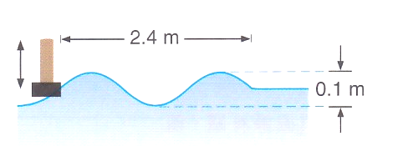
(a) 求水波的振幅。
(b) 求水波的波長。
(c) 求水波的頻率。

(a)

(b)

(c)

